PowerShell : Notions de bases
Inscrivez vos réponses dans ce document et déposez-le en fin de séance.

Schéma réseau

Sécurité PS sur Windows Serveur
Lancez la console PowerShell ISE à partir du serveur contrôleur de domaine.
Su vous avez besoin d’aide sur une commande, comme les MV de la ferme de serveurs n’ont pas accès à Internet, vous devrez chercher l’aide à partir d’une console de votre machine hôte.
Pour exécuter des scripts, il est nécessaire de modifier la politique de sécurité par défaut (qui est « Restricted » ou exécution de scripts interdite) par l’une des deux suivantes :
- RemoteSigned : les scripts non locaux doivent être signés pour pouvoir être exécutés
- Unrestricted : tous les scripts peuvent être exécutés
La commande pour voir quel est la politique de sécurité est : « > Get-ExecutionPolicy »
La commande pour la modifier : « > Set-ExecutionPolicy PolitiqueChoisie »

- Effectuer ces deux commandes et choisir « unrestricted » pour la politique de sécurité

Les fondamentaux

Les variables, constantes

Création et affectation
Il suffit d’affecter via l’opérateur " = ", une valeur à votre variable pour déclarer une variable, PowerShell détermine son type. La syntaxe utilisée est la suivante : $variable = valeur d’un type quelconque
À l’inverse pour lire une variable, il suffit de taper tout simplement le nom de la variable dans la console.
Vous pouvez retrouver le type d’une variable avec la méthode GetType : $nomVar.GetType()
- Quel est le type d’une variable contenant un entier, une chaîne de caractères ? Notez vos commandes.
$a=12; $a.getType(); $a="a";

- Il est possible de définir explicitement le type d’une variable. Testez les instructions suivantes et expliquer le résultat de la dernière.
[int]$var=12; [int]$nombre = read-host ’Entrez un nombre ’ Saisir « cent »

Rem. : en plus du type des variables, vous venez de découvrir la commande read-host "xxx" …
Quelle différence entre $var = 12 et [int]$var = 12 ?
- Le fait de déclarer vos variables avec un type associé rendra le script beaucoup plus compréhensible pour les autres mais permet surtout d’éviter qu’une valeur d’un type différent ne lui soit affectée.

Les variables prédéfinies
Liste non exhaustive. Testez le contenu de ces variables en vert à l’aide de la command write-host. Utilisez toujours la complétion automatique !
Variable | Description
$? | Variable contenant true si la dernière opération a réussi ou false dans le cas contraire.
$_ | Variable contenant l’objet courant transmis par l’opérateur pipe « | ».
$Home | Variable contenant le chemin (path) du répertoire de base de l’utilisateur.
$Profile | Variable contenant le chemin (path) du profil Windows PowerShell.
$PWD | Variable indiquant le chemin complet du répertoire actif.

- Examinez le contenu de ces variables à l’aide de la commande « Write-Host » (sauf « $_ »)
- Dans quel cas la variable $? prend une valeur fausse ?

Les opérateurs
Les opérateurs arithmétiques | Les opérateurs de comparaison
  Signe | Signification
  + | Addition
  - | Soustraction
  * | Multiplication
  / | Division
  % | Modulo
  Opérateur | Signification
  -eq | Egal
  -ne | Non égal (différent)
  -gt | Strictement supérieur
  -ge | Supérieur ou égal
  -lt | Strictement inférieur
  -le | Inférieur ou égal
Les opérateurs de comparaison fonctionnent très souvent avec des structures alternatives.
- Saisissez et testez le script suivant :
[int]$var1 = Read-Host ’Saisissez un nombre’
[int]$var2 = Read-Host ’Saisissez un autre nombre’
If($var1 -ge $var2)
{ Write-Host "$var1 est plus grand ou égal que $var2" }
Else
{ Write-host "$var1 est plus petit que $var2" }
Application :
- Modifiez ce script pour prendre en compte le cas ou les variables sont égales. Ecrivez votre résultat :

Les opérateurs de comparaison générique
Une expression générique est une expression qui contient un caractère dit « générique ». Par exemple « * » pour signifier n’importe quelle suite de caractères, ou un « ? » pour un unique caractère. Il existe deux opérateurs de comparaison qui vous permettent de comparer une chaîne avec une expression générique.
Opérateur | Signification
-like | Comparaison d’égalité d’expression générique.
-notlike | Comparaison d’inégalité d’expression générique.
Testez les exemples suivants et expliquez le résultat :
- PS > "Test" –like "t*"
True : commence par t suivi de n’importe quelle suite de caractère et PS ne distingue pas la casse
- PS > "Test" –like "t?"

- PS > "Test" –like "t???"

Les opérateurs de comparaison des expressions régulières
Une expression régulière appelée également « RegEx » est une expression composée de ce que l’on appelle des « métacaractères », qui vont correspondre à des valeurs particulières de caractères (Help about_Regular_Expression).
Opérateur | Signification
-match | Comparaison d’égalité entre une expression et une expression régulière.
-notmatch | Comparaison d’inégalité entre une expression et une expression régulière.
Pour mieux comprendre l’utilisation de ces opérateurs, testez les exemples, notez et expliquez le résultat :
- PS > ’Powershell’ -match ’power[sol]hell’
True : un caractère parmi [sol] entre power et hell
- PS > ’powershell’ -match ’powershel[a-k]’

- PS > ’powershell’ -match ’powershel[a-z]’

Les opérateurs logiques
Opérateur | Signification
-and | Et logique
-or | Ou logique
-not | Non logique
! | Non logique
-xor | OU exclusif
Pour mieux comprendre l’utilisation de ces opérateurs, testez les exemples, notez et expliquez le résultat :
- PS > (5 -eq 5) -and (8 -eq 9)
False, car 5 est bien égal à 5, mais 8 n’est pas égal à 9.
- PS > (5 -eq 5) -or (8 -eq 9)

- PS > -not (8 -eq 9)

- PS > !(8 -eq 9)

Les opérateurs d’affectation
Testez ces exemples
Notation classique | Notation raccourcie
$i=$i+8 | $i+=8
$i=$i-8 | $i-=8
$i=$i*8 | $i*=8
$i=$i/8 | $i /=8
$i=$i%8 | $i%=8
$i=$i+1 | $i++
$i=$i-1 | $i--

Les opérateurs de redirection
Opérateur | Signification
> | Redirige le flux vers un fichier, si le fichier est déjà créé, le contenu du fichier précédent est remplacé.
>> | Redirige le flux dans un fichier, si le fichier est déjà créé, le flux est ajouté à la fin du fichier.
2>&1 | Redirige les messages d’erreurs vers la sortie standard.
2> | Redirige l’erreur standard vers un fichier, si le fichier est déjà créé, le contenu du fichier précédent est remplacé.
2>> | Redirige l’erreur standard vers un fichier, si le fichier est déjà créé, le flux est ajouté à la fin du fichier.
Testez et commentez :
- PS > Get-Process > c:\temp\process.txt #(Créez le répertoire c:\temp à l’aide de l’explorateur avant)
Fichier texte dans c:\temp du nom de process.txt qui contient le résultat de la commande.
- PS > Get-ChildItem c:\temp\RepInexistant puis
- PS > Get-ChildItem c:\temp\RepInexistant 2> c:\err.txt

Opérateurs de fractionnement et de concaténation
Opérateur | Signification
-split | Fractionne une chaîne en sous-chaînes.
-join | Concatène plusieurs chaînes en une seule.
Pour mieux comprendre l’utilisation de ces opérateurs, testez les exemples, notez et expliquez le résultat :
- PS > -split "PowerShell c’est facile"

- PS > ’Nom:Prenom:Adresse:Date’ -split ’:’

- PS > $tableau = ’Lundi’, ’Mardi’, ’Mercredi’, ’jeudi’, ’Vendredi’, ’Samedi’, ’Dimanche’
- PS > -join $tableau

- PS > $tableau -join ’, puis ’

Les tableaux, redirection, pipeline

Initialiser un tableau à une dimension
Pour à la fois créer un tableau et l’initialiser, il suffit de lui affecter plusieurs valeurs séparées par une virgule.
- Par exemple : $tab = 1,5,9,10,6 que contient $tab ?, $tab[0] ?, $tab[5] ?
$tab : les 5 valeurs, $tab[0] = 1, $tab[5]=vide (non renseigné)
- Testez et commentez : $tab=1..20
Affecte les valeurs allant de 1 à 20 aux 21 premières positions
- Testez et commentez : $tab+=50

- Testez et commentez : $tab[5]=555

Redirection et pipeline
Il est possible de connecter des commandes, de telle sorte que la sortie de l’une devienne l’entrée de l’autre. C’est ce qu’on appelle le pipeline.
- Testez et commentez : Get-Command | Out-File -FilePath fichier.txt
La sortie de la cmdlet Get-Command, qui renvoie la liste des commandes disponibles, est envoyée à la cmdlet Out-File qui va se charger à son tour de l’envoyer dans un fichier texte.
- Testez et commentez :
Get-ChildItem C:\Windows | ForEach-Object {$_.Get_extension().toLower()} | Sort-Object | Get-Unique| Out-File -FilePath extensions.txt
Pour comprendre cette commande, vous devez tester chaque partie unitairement.
La variable $_ représentant l’objet courant passé par le pipe

Filtre Where-object
La commande Where-Object (alias : Where) est très utilisée dans les pipelines. Elle permet de sélectionner les objets retournés par la commande précédente de façon à ne garder que ceux qui nous intéressent.
- Testez et commentez : « Get-Service | Where-Object {$_.Status -eq ’Stopped’} ». La variable $_ représente (toujours) l’objet courant passé par le pipe
Get-Service | Where-Object {$_.Status -eq 'Stopped'}
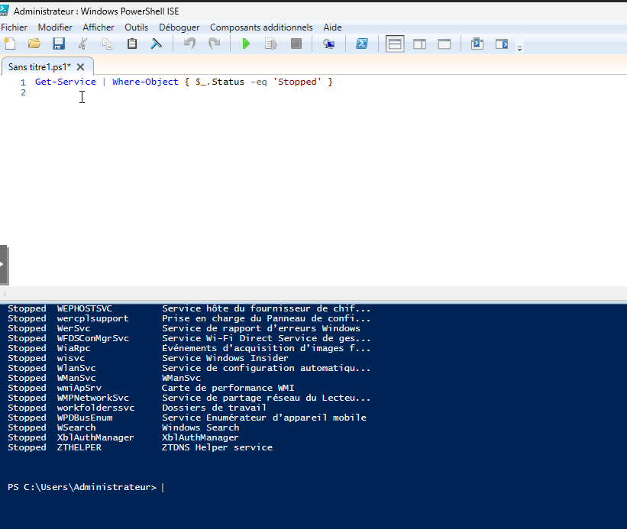
Comme indiqué, c'est une variable automatique qui représente l'objet "actuel" en train de passer dans le pipeline. Ici, elle représente chaque service un par un.
- Testez et commentez : Get-Process | Where-Object {$_.TotalProcessorTime.totalmilliseconds -gt 300}
Get-Process | Where-Object {$_.TotalProcessorTime.TotalMilliseconds -gt 300}

Cette commande liste les processus en cours d'exécution et ne garde que ceux dont le temps total d'utilisation du processeur (converti en millisecondes) est strictement supérieur (-gt pour Greater Than) à 300.
- Trouvez maintenant la commande qui affiche les états possibles des services sans répétition
Get-Service | Select-Object -Property Status –Unique
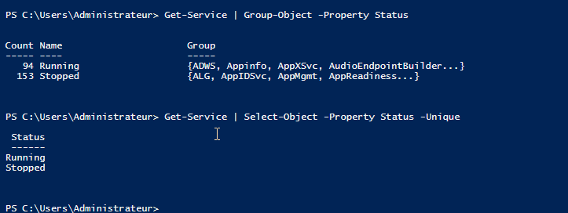
On sélectionne la propriété "Status" de chaque service, et le mot-clé -Unique supprime toutes les répétitions pour ne garder que "Running" et "Stopped".
- Trouvez la commande qui permet d’afficher les fichiers dont la taille est supérieure à 500 octets dans le répertoire c:\Windows.

Pour vous aider à trouver la bonne propriété, placez un nom de fichier dans une variable ($maVar = Get-ChildItem fichier), recherchez ses propriétés par la commande « $mavar | Get-Member -MemberType Property ». Lorsque vous avez trouvé la bonne propriété, inspirez-vous des commandes précédentes…
Get-ChildItem -Path C:\Windows | Where-Object {$_.Length -gt 500}
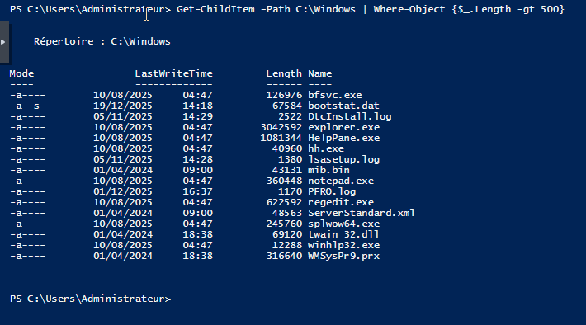

Les structures itératives et alternatives
Enregistrez les scripts suivants avec l’extension ps1.

Les structures de boucle : While, For et Foreach
- Testez et commentez :
$nombre = 0  $tab = 20..30  While($nombre -lt $tab.Length)  {  Write-Host "la valeur de l'indice $nombre est" $tab[$nombre]  $nombre++  } | Dans cette boucle While, tant que la valeur $nombre est strictement inférieure à la taille du tableau, le bloc d’instruction lit la valeur du tableau à l’indice $nombre. La variable $nombre est incrémentée à chaque tour ($nombre++) pour parcourir tout le tableau.
- Testez et commentez :
Do  {  Write-host ’Entrez une valeur entre 0 et 10’  [int]$var = read-host  }  While( ($var -lt 0 ) -or ($var -gt 10)) | Cette structure garantit que le code s'exécute au moins une fois. Elle demande une saisie à l'utilisateur et recommence tant que la valeur saisie n'est pas comprise entre 0 et 10. C'est une méthode classique pour la validation de saisie.
- Testez et commentez :
$tab = 55..65  For($i=0 ;$i -le $tab.Length ;$i++)  {  Write-Host $tab[$i]  } | La boucle For utilise un compteur $i initialisé à 0. Elle continue de s'exécuter tant que $i est inférieur ou égal à la longueur du tableau. À chaque itération, elle affiche l'élément situé à l'index correspondant.
Foreach-Object est une cmdlet et non une instruction de boucle. Cette cmdlet également disponible sous l’appellation Foreach en raison d’un alias, permet de parcourir les valeurs contenues dans une collection.
- Testez et commentez :
Foreach ($element in Get-Process)  {  Write-Host "$($element.Name)  démarré le : $($element.StartTime)"  } | Ici, Foreach est une instruction de boucle qui permet de parcourir chaque objet retourné par la commande Get-Process. Pour chaque processus ($element), on affiche son nom et son heure de démarrage.
- Testez et commentez :
Get-Process | Foreach{$_.Name} | Sort -unique | Foreach-Object (souvent utilisé via son alias Foreach dans un pipeline) est une cmdlet. Elle traite les objets un par un à mesure qu'ils arrivent dans le pipe. Ici, on extrait uniquement le nom de chaque processus, puis on trie les noms de manière unique.
Foreach-object permet une segmentation entre les tâches à effectuer avant le premier objet (paramètre begin), les tâches à effectuer pour chaque objet (paramètre process) et les tâches à effectuer après le dernier objet (paramètre end).
- Testez et commentez, à quoi sert le caractère d’échappement « `n » ?
Get-Process | Foreach-Object -begin {  Write-Host "Début de liste des processus`n"} `  -process {$_.Name } -End {  Write-Host "`nfin de liste des processus `n"} | Attention le caractère ` (AltGr7) seul signifie que la commande n’est pas terminée et se poursuit à la ligne suivante.  affichage de chaîne au début et à la fin du traitement qui précise les actions réalisées.  -begin : Tâches à effectuer une seule fois avant le premier objet (ici, un message d'en-tête).  -process : Tâches à effectuer pour chaque objet (ici, afficher le nom).  -end : Tâches à effectuer une seule fois après le dernier objet (ici, un message de fin).  Le caractère `n : C'est un caractère d'échappement qui signifie "nouvelle ligne" (retour à la ligne).  Le caractère ` (AltGr+7) en fin de ligne : Il signifie que la commande n'est pas terminée et se poursuit à la ligne suivante.

Les structures conditionnelles : If, Else, ElseIf, Switch
- Testez :
$var2 = Read-Host
If($var2 -eq ’A’)
{
Write-Host "Le caractère saisi par l’utilisateur est un ’A’ "
}
Else
{
Write-Host "Le caractère saisi par l’utilisateur est différent de ’A’ "
}
- Ecrire un programme qui demande la saisie de deux nombres et affiche si le premier nombre est plus petit ou plus grand que le second.
$var1 = Read-Host ’Saisissez un nombre’
$var2 = Read-Host ’Saisissez un autre nombre’
If($var1 -ge $var2)
…

- Il est possible de rajouter une commande ElseIf (condition) {…}. Réécrivez le programme précédent en prenant en compte l’égalité.
$var1 = Read-Host ’Saisissez un nombre’
$var2 = Read-Host ’Saisissez un autre nombre’
…
- Testez et commentez :
$chaine = Read-Host ’Entrez une chaine’  Switch -regex ($chaine)  {  ’^[aeiouy]’ {Write-Host ‘commence par une voyelle’}  ’^[^aeiouy]’ {Write-Host ‘ne commence pas par une voyelle’}  } | Utilisation des expressions régulières en spécifiant le paramètre –regex  Dans ’^[^aeiouy]’, le premier ^signifie « commence par » et le second signifie la négation.

Les chaînes de caractères
Il est fréquent de devoir manipuler des chaînes de caractères, par exemple lorsqu’on travaille sur un fichier issu d’une extraction en entrée du script (liste des utilisateurs, des ordinateurs, …)

Gestion des chaînes de caractères
- Testez et commentez les commandes suivantes qui utilisent les méthodes de la classe string :
$message = "Bonjour"  $message = $message + " Monde"  $longueur = $message.Length  Write-Host "Longueur : $longueur"  $sousCh = $message.Substring(0, 6)  Write-Host "Sous-chaîne : $sousCh"  $msgSansEspaces = $message.Replace(" ", "")  Write-Host "Sans espaces : $msgSansEspaces"  $msgMinus = $message.ToLower()  Write-Host "En minuscules : $msgMinus"  $message="Bonjour-Tout-Le-Monde"  $mots = $message.Split("-")  Write-Host $mots[0] # "Bonjour"  Write-Host $mots[1] # "Tout"  Write-Host $mots[2] # "Le"  Write-Host $mots[3] # "Monde" | .length : nombre de caractères d’une chaîne

Gestion des fichiers texte
PowerShell dispose de commandes permettant d'interagir avec des fichiers texte.
- Créez un nouveau fichier texte dans le même répertoire que celui de vos scripts PowerShell. Nommez-le whatever.txt.
- Copiez-collez le texte ci-dessous dans votre fichier.
Whatever you do
Whatever you say
Yeah I know it's alright
- Dans l'IDE PowerShell ISE, créez un nouveau script. Sauvegardez-le au même endroit que le fichier texte sous le nom fichiers.ps1.

- Testez le code source ci-dessous et modifiez-le pour que chaque ligne affichée commence par son numéro et soit écrite en majuscules.
# Parcours du fichier ligne par ligne  ForEach ($ligne in Get-Content "whatever.txt")  {  Write-Host $ligne  }  Résultat attendu :  (1) WHATEVER YOU DO  (2) WHATEVER YOU SAY  (3) YEAH I KNOW IT'S ALRIGHT | $noLigne = 0  ForEach ($ligne in Get-Content "whatever.txt")  {  …  }  # les guillemets permettent l’interprétation des variables contrairement aux apostrophes

Les fonctions
En PowerShell et comme dans de nombreux langages, une fonction est un ensemble d’instructions auquel on va donner un nom. Le principal intérêt des fonctions est que vous pouvez y faire référence à plusieurs reprises, sans avoir à ressaisir l’ensemble des instructions vous pouvez ainsi créer vos propres commandes.
Une fonction est constituée des éléments suivants :  - un nom ;  - un type de portée (facultatif) ;  - un ou plusieurs arguments (facultatifs) ;  - un bloc d’instruction. | Syntaxe :  Function [<portée> :] <nom de fonction> (<argument>)  {  param (<liste des paramètres>)  # bloc d’instructions  }  Appel : nomFonction Arg1 Arg2 Arg3 …  La portée ne sera pas étudiée dans ce cours.
- Testez et commentez. Notez un exemple d’appel pour chaque fonction (appel : nomFontion arg1 arg2 …)
# Sous-programme sans valeur de retour  Function DireBonjour([string]$nom, [int]$age)  {  Write-Host "$message $nom, tu as $age ans"  }  # Sous-programme avec valeur de retour  Function Additionner([int]$nb1, [int]$nb2)  {  $somme = $nb1 + $nb2  return $somme  } | Appel :  $message = "Bonjour"  DireBonjour "Moi" 20  Appel :  $resultat = Additionner 7 3  Write-Host "Le résultat est $resultat"
- Que se passe-t’il si vous remplacez les doubles quotes par des simples quotes dans la fonction DireBonjour() ?
Si on remplace les doubles quotes par des simples quotes dans la fonction DireBonjour(), les variables contenues dans la chaîne de caractères ne seront plus interprétées.

- Testez la fonction suivante et notez un exemple d’appel de cette fonction :
Function Set-Popup  {  $WshShell = New-Object -ComObject wscript.Shell  $WshShell.Popup($args[0], 0, ’Popup PowerShell’)  } | Set-Popup "…."  